Základní škola v Českém Dubu vyhlašuje pro žáky 7. ročníku ZŠ Libereckého kraje   
  
**9. ročník soutěže**   
**Dubák – Přírodovědec**

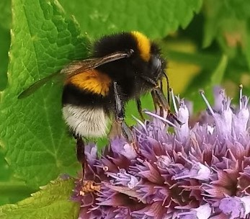téma:  
**SVĚT HMYZU**  
datum a čas konání soutěže:  
**pondělí 20. října 2025   
od 9 do 12:30 v budově ZŠ v Českém Dubu**

Pro účastníky soutěže jsou připraveny hodnotné ceny.  
 **(1. cena – mobilní telefon)**



**Rada k přípravě:** Základní informace najdete v učebnicích přírodopisu pro 6. a 7. ročník    
Literatura: **učebnice Přírodopis pro 6. a 7. ročník ZŠ, poznáváme život, Danuše Kvasničková a kol.,**

Procvičovat můžete na webu <https://www.umimefakta.cz/biologie/rozhodovacka-cviceni-hmyz-mix-2>

**Doporučuji**: Atlas hmyzu, např.:   
Průvodce českou přírodou – Petr Šípek a kol. (2025, brožovaná) - vyhledejte si nejběžnější druhy  
  
**Zopakujte si**: stavbu těla hmyzu, rozmnožování, potrava a výskyt, užitečné, škodlivé, invazivní, chráněné a vzácné druhy. Zjistěte příklady symbiózy, parazitismu a predace hmyzu. Hmyz má nezastupitelné místo v ekosystému, který by bez něho asi zkolaboval. Poznejte jeho role v ekosystému, co mu škodí a jak mu může člověk pomoci.   
**Hlavně, pozorujte, co kde lítá a leze, v lese, na louce, na poli, u vody, ale i v domácnosti.**